ЛАБОРАТОРНА РОБОТА № 6
CI/CD та деплой на fly.io
Мета: Метою лабораторної роботи є набуття практичних навичок автоматизації збірки, тестування та розгортання Node.js-застосунку у хмарі шляхом продовження роботи з контейнеризованим REST API з лабораторної роботи №5
Хід роботи:

Завдання 3.
Завдання 3.1. Ручний деплой на fly.io
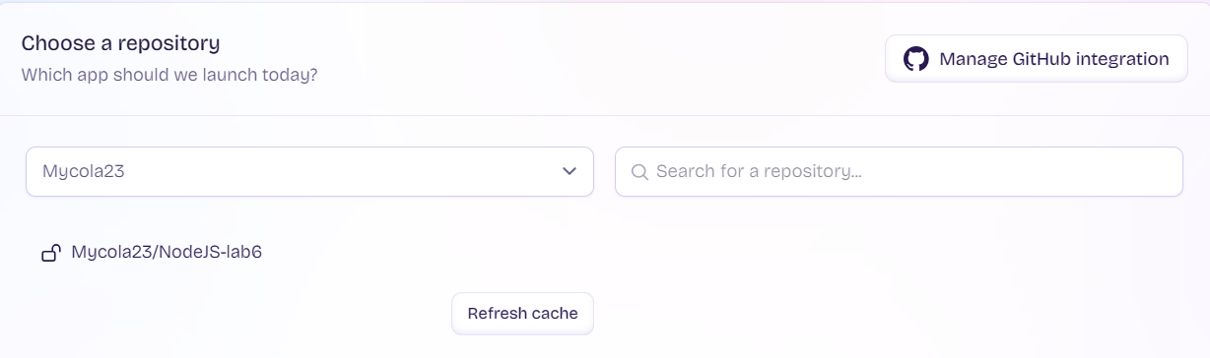
Вимоги:
• Зареєструйтесь на fly.io та встановіть flyctl (див. офіційну документацію для
вашої ОС). Виконайте автентифікацію.
• Ініціалізуйте застосунок у корені проєкту з лаб. 5. Під час ініціалізації використайте наявний Dockerfile — не створюйте базу даних на fly.io, MongoDB
залишається зовнішньою (MongoDB Atlas з лаб. 4).
• Переконайтесь, що згенерований fly.toml коректно посилається на ваш
Dockerfile та відкриває потрібний внутрішній порт.
• Задайте секрети застосунку (рядок підключення до MongoDB та інші чутливі
значення) через fly secrets.
• Виконайте ручний деплой та переконайтесь, що застосунок доступний за згенерованою адресою: перевірте CRUD-ендпоінти та /health з лаб. 5.
• Ознайомтесь із командами перегляду стану та логів застосунку.

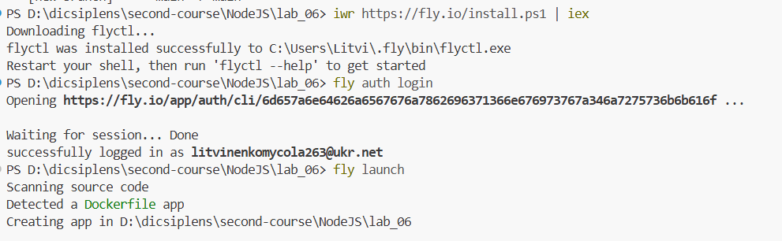
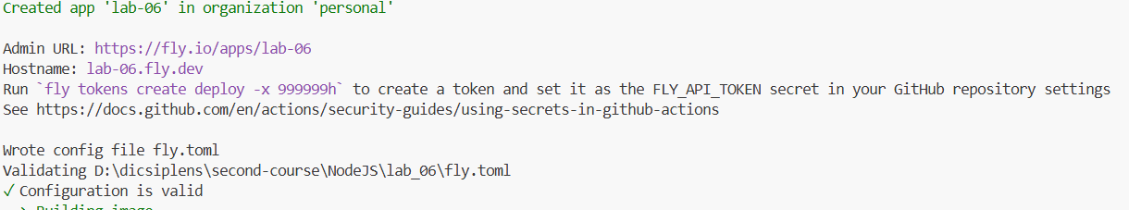
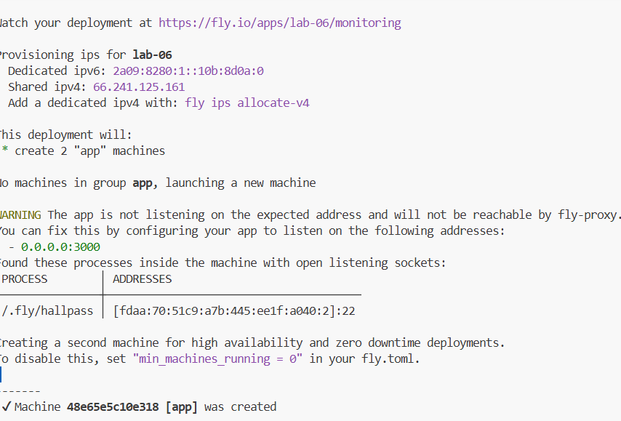
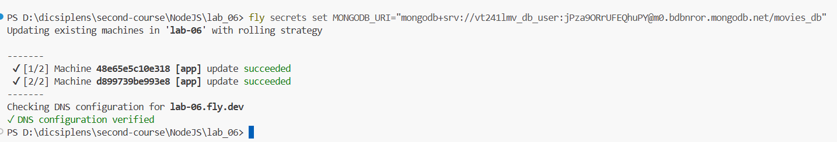
Рис.1 Встановлення fly.io, ініціалізація застосунку, налаштування secrets
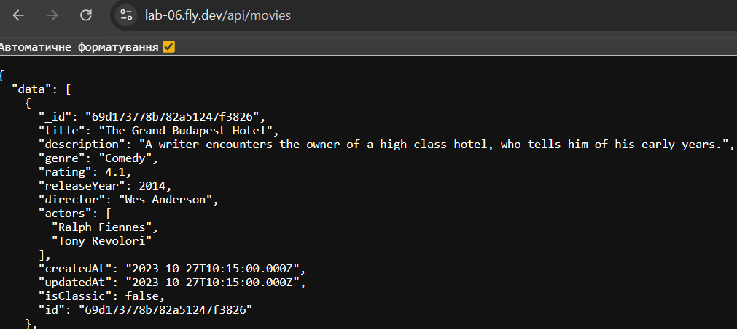
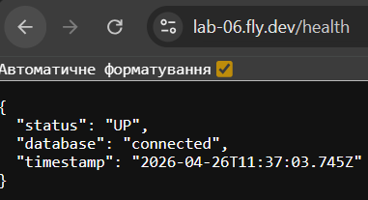
DELETE-method
POST-method
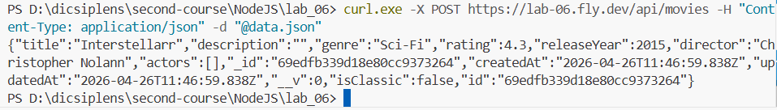
Рис.2 успішна перевірка crud та deploy проекту

3.2. Завдання Базовий конвеєр build + test
Налаштуйте конвеєр GitLab CI, який перевіряє код на кожен пуш.
Вимоги:
• Переконайтесь, що у package.json є скрипт build, який компілює TypeScript.
• Створіть .gitlab-ci.yml у корені репозиторію. Визначте стадії build та test і
базовий Node.js-образ для задач.
• Задача build: встановлення залежностей через npm ci та запуск компіляції
TypeScript.
• Задача test: встановлення залежностей та запуск Jest із збором покриття коду
тестами.
• Додайте кешування node_modules між задачами для пришвидшення конвеєра.
• Перевірте роботу конвеєра: запуште код — конвеєр має бути зеленим. Навмисно
внесіть помилку типів або зламайте тест, переконайтесь, що конвеєр впав, після
чого відкотіть зміну.
+ 3.3. Завдання Автоматичний деплой зі стадії deploy
Розширте конвеєр стадією deploy, яка автоматично розгортає застосунок на fly.io.
Вимоги:
• Створіть у fly.io API-токен з правами деплою та збережіть його в GitLab
у Settings → CI/CD → Variables як FLY_API_TOKEN, увімкнувши налаштуванняProtected та Masked.
• Додайте до .gitlab-ci.yml стадію deploy і відповідну задачу:
‣ використовуйте офіційний Docker-образ із передвстановленим flyctl;
‣ викликайте fly deploy з прапорцем, що делегує збірку на fly.io;
‣ обмежте виконання задачі гілкою main (або master);
• Переконайтесь, що жоден секрет (FLY_API_TOKEN, рядок підключення до БД
тощо) не потрапив у репозиторій або у логи CI.
ci-cd
name: CI/CD Pipeline

on:
push:
branches: [main]
pull_request:
branches: [main]

jobs:
build-and-test:
runs-on: ubuntu-latest

steps:
- name: Checkout code
uses: actions/checkout@v4

- name: Setup Node.js
uses: actions/setup-node@v4
with:
node-version: '18'
cache: 'npm'

- name: Install dependencies
run: npm ci

- name: Build TypeScript
run: npm run build

- name: Run Tests with Coverage
run: npm run test

deploy:
needs: build-and-test
if: github.ref == 'refs/heads/main' && github.event_name == 'push'
runs-on: ubuntu-latest

steps:
- name: Checkout code
uses: actions/checkout@v4

- name: Setup flyctl
uses: superfly/flyctl-actions/setup-flyctl@master

- name: Deploy to Fly.io
run: flyctl deploy --remote-only
env:
FLY_API_TOKEN: ${{ secrets.FLY_API_TOKEN }}

Результат виконання
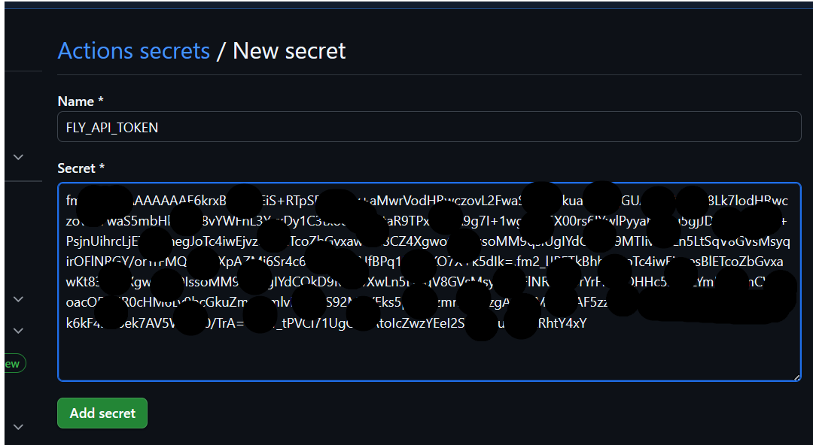
Рис.3 успішна додан секрет токен на GitHub репозиторій

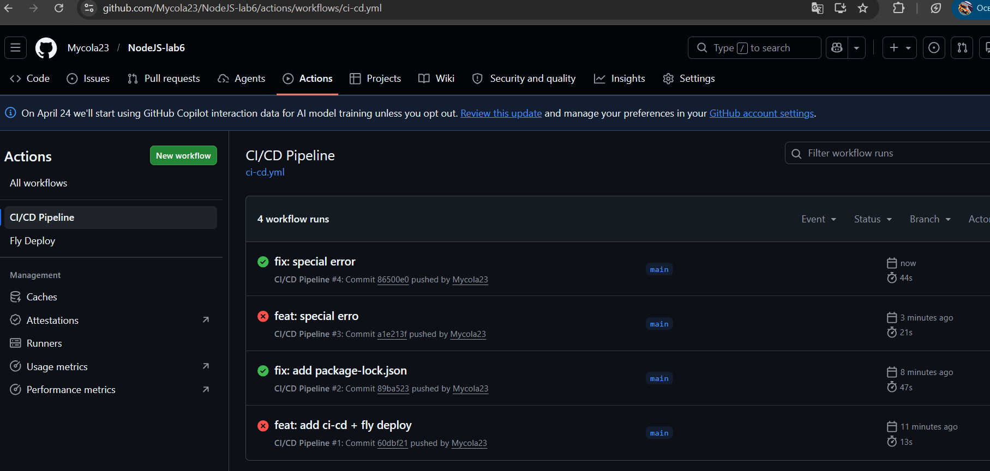
Рис.4 успішно перевірено роботу конвеєру

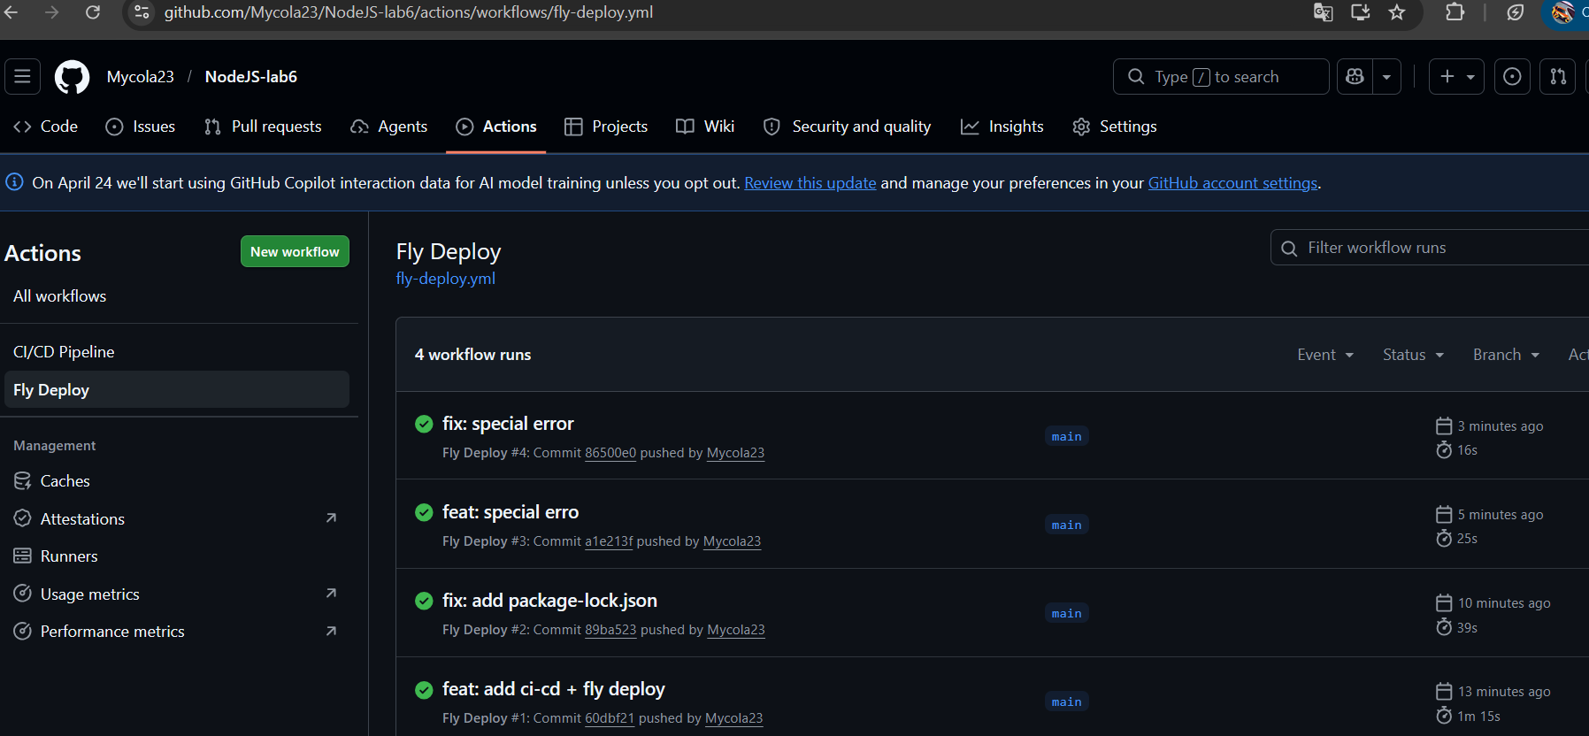
Рис.5 показ автоматичного деплою при успіху

3.4. Завдання Healthcheck у fly.toml
Налаштуйте healthcheck на боці fly.io, щоб платформа автоматично виконувала
відкат при невдалому деплої.
Вимоги:
• Переконайтесь, що ендпоінт GET /health із лаб. 5 повертає 200 при активному
підключенні до MongoDB та 503 при його відсутності.
• Додайте у fly.toml секцію healthcheck для HTTP-сервісу: шлях /health, метод
GET, розумний час до першої перевірки після старту, регулярний інтервал та
таймаут відповіді.
• Виконайте звичайний деплой через CI та у логах fly.io спостерігайте, як нова
машина проходить перевірку перед тим, як прийняти трафік.
• Змоделюйте поламаний деплой: тимчасово виставте некоректне значення секрету з рядком підключення до БД (через fly secrets) та задеплойте знову.
Переконайтесь, що fly.io не переключає трафік на нову машину, а попередня
версія продовжує обслуговувати запити. Поверніть коректне значення секрету
й переконайтесь у відновленні.

Додано до fly.toml
[[http_service.checks]]
grace_period = "10s"
interval = "15s"
method = "get"
timeout = "5s"
path = "/health"

Логи коли все ок
Логи після зміни секретів
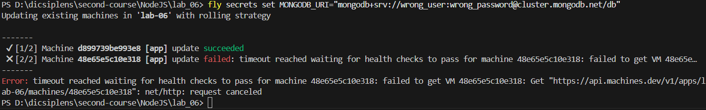
Логи тепер після правильного підключення до БД
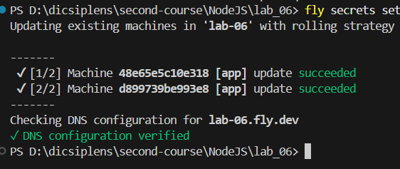
Посилання на GitHub репозиторій https://github.com/Mycola23/NodeJS-lab6
Висновки: Отже, в ході виконання лабораторної роботи було набуто практичних навичок автоматизації збірки, тестування та розгортання Node.js-застосунку у хмарі шляхом продовження роботи з контейнеризованим REST API з лабораторної роботи №5

